附件3
淮南联合大学第十届趣味运动会教工组项目设置及报名表
一、两人三足
（一）参赛人数：每个基层工会报名人数不限，每组由两名教职工组成，报名满5组开设项目。
（二）录取名次：比赛按成绩取前六名，不足6支队伍取前三名。
（三）比赛方法：由两人并排站立，两个人团结协作，一人右腿与另一人左腿的膝盖以下，脚踝以上部分用绳子绑上，一齐透过长50米的赛道，在游戏过程中若绳子脱落，哪里脱落那里绑好再出发，时间短的胜利。
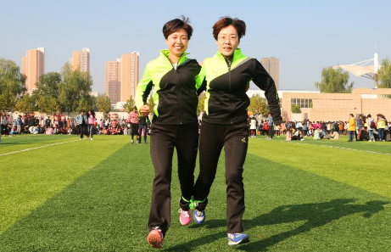

序号 | 姓名1 | 姓名2 | 序号 | 姓名1 | 姓名2
第一组 |  |  | 第六组
第二组 |  |  | 第七组
第三组 |  |  | 第八组
第四组 |  |  | 第九组
第五组 |  |  | 第十组
二、一分钟跳绳
（一）参赛人数：每个基层工会报名人数不限，报名满5人开设项目。
（二）录取名次：按成绩取男、女前六名，不足6人的取前三名。
（三）比赛方法：单脚或双脚跳均可，在一分钟时间里，以跳绳次数的多少决定男女比赛的最后名次。

序号 | 姓名 | 性别 |  | 序号 | 姓名 | 性别
1 |  | 男 |  | 1 |  | 女
2 |  | 男 |  | 2 |  | 女
3 |  | 男 |  | 3 |  | 女
4 |  | 男 |  | 4 |  | 女
5 |  | 男 |  | 5 |  | 女
6 |  | 男 |  | 6 |  | 女
7 |  | 男 |  | 7 |  | 女
8 |  | 男 |  | 8 |  | 女
9 |  | 男 |  | 9 |  | 女
10 |  | 男 |  | 10 |  | 女

三、摸石头过河
（一）参赛人数：每个基层工会报名人数不限，报名满5人开设项目。
（二）录取名次：按成绩取男、女前六名，不足6人的取前三名。
（三）比赛方法：运动员利用3个砖块通过终点，并且手脚不能接触地面，用时较少者名次列前。
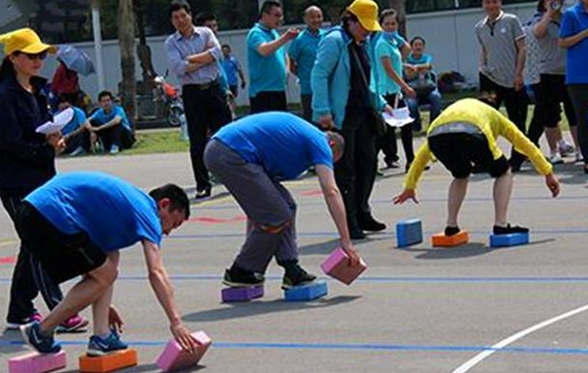

序号 | 姓名 | 性别 |  | 序号 | 姓名 | 性别
1 |  | 男 |  | 1 |  | 女
2 |  | 男 |  | 2 |  | 女
3 |  | 男 |  | 3 |  | 女
4 |  | 男 |  | 4 |  | 女
5 |  | 男 |  | 5 |  | 女
6 |  | 男 |  | 6 |  | 女
7 |  | 男 |  | 7 |  | 女
8 |  | 男 |  | 8 |  | 女
9 |  | 男 |  | 9 |  | 女
10 |  | 男 |  | 10 |  | 女

四、篮球定点投篮
（一）参赛人数：每个基层工会报名人数不限，报名满5人开设项目。
（二）录取名次：按成绩取男、女前六名，不足6人的取前三名。
（三）比赛方法：运动员在罚球线进行投篮，按进球得分的多少进行排名。

序号 | 姓名 | 性别 |  | 序号 | 姓名 | 性别
1 |  | 男 |  | 1 |  | 女
2 |  | 男 |  | 2 |  | 女
3 |  | 男 |  | 3 |  | 女
4 |  | 男 |  | 4 |  | 女
5 |  | 男 |  | 5 |  | 女
6 |  | 男 |  | 6 |  | 女
7 |  | 男 |  | 7 |  | 女
8 |  | 男 |  | 8 |  | 女
9 |  | 男 |  | 9 |  | 女
10 |  | 男 |  | 10 |  | 女

